Bu kurs için geliştirme makinesi. Bu kursun bir parçası olarak makinenizde birden fazla araç indirip kuracaksınız.

Aynı zamanda, hyperledger fabric composer uygulamalarını kodlayacaksınız. Tüm bu faaliyetler için iyi bir makineye ihtiyacınız olacak.

Bu derste, Tüm alıştırmaları yapabilmeniz için makinenizde olması gereken minimum konfigürasyonu açıklayacağım..Ayrıca uygulamaların geliştirilmesi için Visual Studio kodunun kullanımına da değineceğim.

Araçlarda ve videolarda kullandığım ve gösterdiğim kodları denemek için bu kurs için iyi bir makineye ihtiyacınız olacak.

**İhtiyacınız olan minimum 4GB RAM.**

**8GB ve üstü gerçekten iyi olacak.**

**Ayrıca birçok yazılımı indirirken, iyi bir internet bağlantısına ihtiyacınız olacak.**

**Doğru sürümleri kullandığınız sürece Windows, Ubuntu veya Mac kullanıyor olmanız farketmez.** Windows perspektifinden bakılırsa, Windows 7 ve Windows 10 Home Edition'da denedim.

Ubuntu açısından, 14.04 veya 16.04 LTS kullanabilirsiniz.

Mac OS açısından bakıldığında, 10.12 veya üzeri bir şey iyidir.

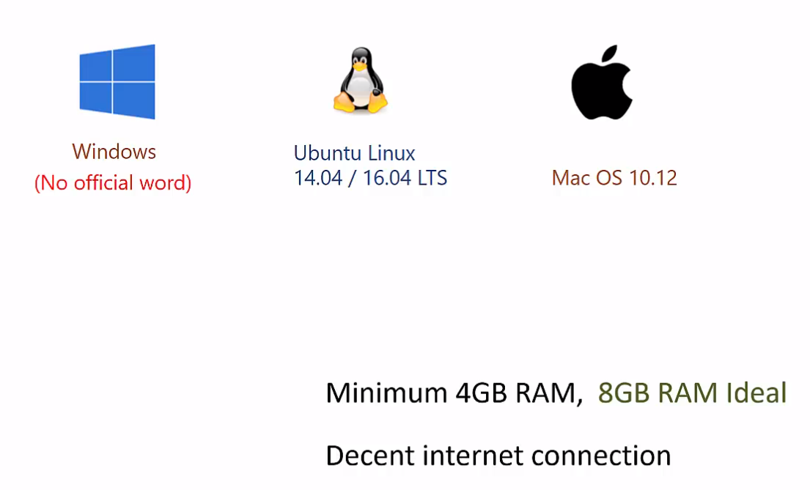

Ben 4 tane makine kullandım. Size Bu kursta gösterdiğim tüm araçları ve kodları test etmeniz için kullandığım tüm makinelerin açıklamasını vereyim.

MacOS MacBook Pro mid 2012 16 GB RAM ve 10.11.16 işletim sistemi sürümü ile.

Windows 7 I5 Intel çekirdekli, 8GB RAM'dir.

Windows 10 ana sayfa, Bu HP masaüstü Intel core I7, 8 GB RAM

AWS’de Ubuntu’yu kullandım, orta boyda makine ubuntu 14.04 dü

**Makinenize visual studio kodu indirip yüklemenizi öneririm.**

Visual Studio kodu Windows, Linux ve Mac'te mevcuttur. İndirme bağlantısını aşağıda paylaşacağım.

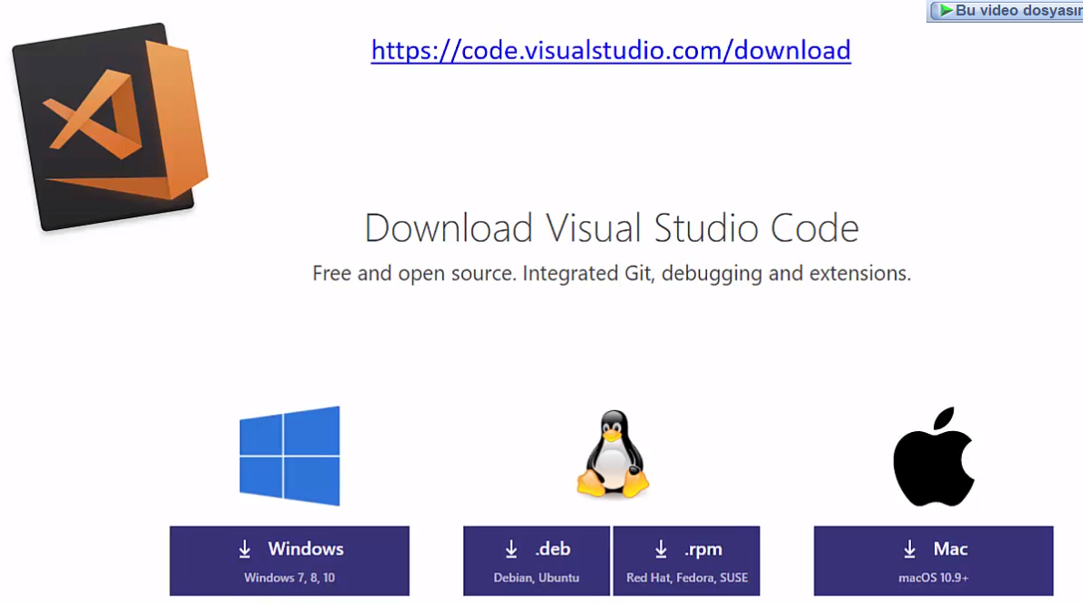

**Ben, Visual Studio kod için docker uzantısını ve hyperledger composer uzantısını kullanacağım**.

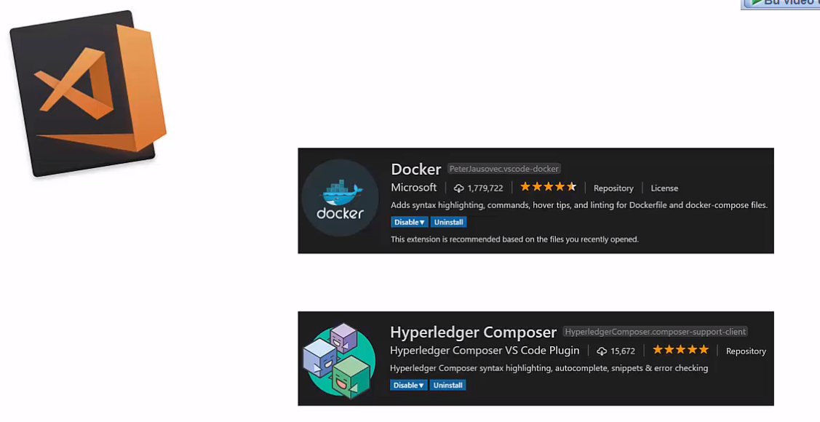

Devam edip bu uzantıları şimdi yükleyebilir ya da bu uzantıları daha sonra derslerde nasıl kuracağınızı görebilirsiniz.

**Visual Studio Code indirme Linki: https://code.visualstudio.com/download**